第19届广东饮水节暨第八届广州国际高端饮用水产业博览会
The 19th Guangdong Drinking Water Festival & The 8th China (Guangzhou) International High-end Drinking Water Industry Expo

2019年6月26-28日
广州·广交会展馆

国际指导单位
环球好水协会（The Fine Water Society）
伯克利斯普林斯国际品水大赛组委会

指导主办
广东省瓶装饮用水行业协会
英富曼会展集团

支持单位
广西瓶装饮用水行业协会
广东省营养健康产业协会
瓶装水世界

承办单位
广州英富曼意帆展览有限责任公司

（以上排名不分先后）

同期展会
第19届广州国际食品展暨进口食品展览会
第28届广州国际大健康产业博览会

随着高端消费群体的形成，人们对高端饮用水的需求愈加增长。为顺应市场发展潮流，广州国际高端饮用水产业博览会致力为行业搭建一个技术交流、促进合作、扩大上下游贸易、提高品牌和企业知名度的平台，并与第19届广州国际食品展暨进口食品展览会（IFE China大食品展）同期举办，共同打造高端饮用水行业权威、专业的商贸采购盛宴。

2019强势展望
100,000平方米 展会面积
2,200家 参展商
160,000人次 观众
40个 参展国家

（以上为预测数据）

为何参展
- 与第19届IFE China大食品展同期举办，100,000平方米、2,200多家展商、30多个海外展团，共享10万多专业采购商资源，拓展全球商业版图
- 与拥有数个国际知名营养健康、食品领域展会的英富曼会展集团强强联合，为您开拓全产业链市场及国际市场提供新思路
- 300+专业媒体及100+大众媒体多渠道密集推广，让您的产品得到广泛传播
- 针对35万数据库进行短信、电邮及电话定向邀约，为您网罗大量专业买家
- 与特邀VIP买家团体进行数百场商务配对活动，助您精准、高效促成订单
- 40+场高端论坛及活动大赛，对话业内权威精英大咖，全面洞悉行业前沿

2018展会回顾
76,000平方米 展会面积
1,810家 参展商
686家 境外展商（占38%）
41个 参展国家（包括法国、韩国、捷克、德国、约旦、俄罗斯、泰国、意大利、日本、澳大利亚、马来西亚、新加坡、斯里兰卡、英国、葡萄牙、比利时、希腊、白俄罗斯、印度尼西亚等）
131,850人次 观众
39个 参观国家
40场 会议活动

观众区域分布
华南 61%
华东 11%
华北 9%
海外 6%
华中 4%
港澳台 3%
东北 3%
西南 2%
西北 1%

观众行业类别
经销商/代理商 23%
进出口/国际贸易商 16%
零售终端/专卖店 15%
生产厂家 13%
KA卖场/连锁经营 8%
餐饮/酒店 7%
电商 6%
药店 6%
政府/协会/团体 3%
其他 3%

部分知名品牌
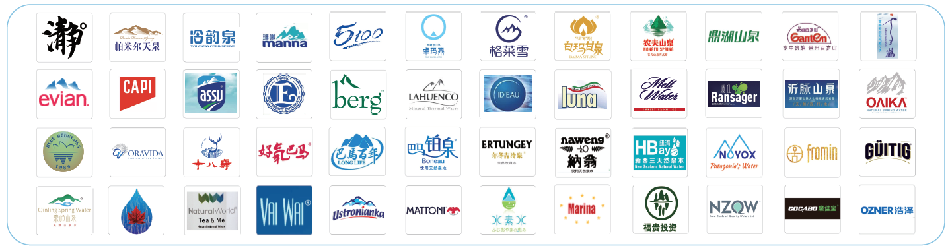
（以上为历届部分参展品牌）

展商评价
“今年是我们瀞度连续第三年参展了，效果非常不错。我们在现场谈成了不少订单，比如说一些知名的酒店类买家。展会有效地增强了我们的品牌影响力。”——青海聚能瀞度饮料股份有限公司省区经理吴昱

“这届展会现场人气非常旺，特别是买家的质量很高，我们展位吸引了很多专业买家的目光。总的来说，这次参展收获到了令人满意的效果。”——水之源（中国）有限公司营销部负责人郑朝太

VIP买家团
广东省食品流通协会
广东省粮食行业协会
广州市粮食行业协会
中山市粮食行业协会
东莞市粮食行业协会
珠海市粮食行业协会
深圳市食品行业协会
惠州市食品行业协会
香港国际华商联合会
德诚综合市场
广州三一国际食品城
广州市东旺批发市场
广东省电子商务协会
广东省跨境电子商务行业协会
广州地区饮食行业协会
广州西餐协会
广州烹饪协会
华南区酒店采购经理人联盟
广东省连锁经营协会
广西供应商行业协会
广州连锁经营协会
汕头市超市供应链协会

特邀买家
商超
广州市广百股份有限公司
华润万家生活超市 (广州)有限公司
广州百佳超级市场有限公司
广东胜佳超市有限公司
广州市东山百货大楼股份有限公司
广东省喜洋洋便利店有限公司
广州市摩登百货股份有限公司
广东永旺天河城商业有限公司
广州酒家集团利口福有限公司

进出口商
中蒙粮有机农牧业集团有限责任公司
株式会社 ヤマオカ （日本）
沈阳天萌商贸有限公司
STAR CORPORATION（所罗门）
汕头市金华星贸易有限公司
汕头市龙湖区龙谷仓贸易有限公司
汕头市益利食品有限公司
汕头市尚品贸易有限公司

电商
京东
苏宁超市
央广幸福购物华南商品中心
广州信天邮电子商务有限公司
黑龙江惠品购
广东温商城电子商务有限公司

酒店
广州南丰朗豪酒店
广州机场铂尔曼酒店
广州市亨利酒店有限公司
广州南粤嘉宴酒楼
广州南沙大酒店有限公司
广东亚洲国际大酒店
广州保利假日酒店
广州丽柏酒店
广州凯旋华美达大酒店

（以上为部分买家名单，排名不分先后）

商务配对会
4场大型专场商务配对会
170+家优质买家，涵盖食品经销、进出口贸易、KA商超、酒店、电商等企业
500+家精选展商，一对一精准配对、高效对接
1000+场次对接，网罗多渠道商机

连锁商超专场
进口商/电商专场
酒店专场
汕头采购商专场
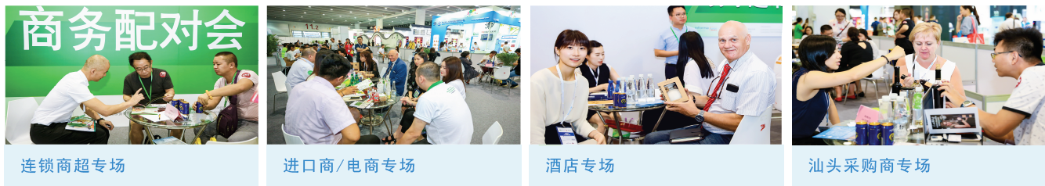

赞助商


买家评价
“我们参加展会好几次了，对展会上高端水等厂家很感兴趣，目前还在继续交流。明年我们会继续参加商对接会！”——广州机场铂尔曼酒店岑经理
同期活动
广州国际品水大赛已连续成功举办四年，大赛由环球好水协会和组委会共同举办。2018年，大赛汇聚上百个来自全球多个国家和地区的优质水品牌角逐奖项，评审团由环球好水网创始人兼出版人迈克尔·马萨博士主持，联同其他专家采用盲品的方式进行评分。最终来自新西兰、澳大利亚、法国、中国等地的12个水品牌脱颖而出，斩获“非碳酸矿泉水”、“碳酸矿泉水”、“风味矿泉水”三大类别奖项。本次大赛对饮用水生产商、出口商、进口商、经销商、零售商有实际指导意义。

获奖名单
类别 | 公司名
非碳酸矿泉水 | 桂林龙胜爱莲食品有限公司
非碳酸矿泉水 | 黑龙江省莫力巴森林产品有限公司
非碳酸矿泉水 | 齐齐哈尔冷韵泉苏打水制造有限公司
非碳酸矿泉水 | 五大连池市水脉矿泉水有限公司
非碳酸矿泉水 | 水之源（中国）有限公司
非碳酸矿泉水 | 五大连池市水脉矿泉水有限公司
非碳酸矿泉水 | 临朐山旺泉矿泉水有限公司
碳酸矿泉水 | 长富华进贸易(深圳)有限公司
碳酸矿泉水 | 兰维乐（上海）食品有限公司
碳酸矿泉水 | CAPI
风味矿泉水 | 长富华进贸易(深圳)有限公司
风味矿泉水 | 长富华进贸易(深圳)有限公司
风味矿泉水 | CAPI
风味矿泉水 | Research and Production Company, "Melt Water", UAB

观众渠道
饮品行业贸易及零售
代理商、经销商、进口商、加盟商、分销商、贸易公司及高端饮品专卖店、高档精品超市、 进口食品专卖店、华润万家等大型连锁商场

特通渠道
星级酒店、高端西餐厅、高端会议、酒吧、高尔夫俱乐部、4S店、母婴店、月子中心、养生馆、疗养院、度假村、私人会所、企业事业单位团购、政府专供、部队特供、建材市场、装修公司、健康饮品连锁店、健康管理连锁机构等

线上渠道
综合性电商平台、食品饮料专营电商平台、微商等

展品类别
包装饮用水产品
天然矿泉水、冰川矿泉水、天然苏打水、深层海洋水、天然小分子团水、天然山泉水、母婴水、雪融水、天然含气矿泉水、泡茶水及其它饮用水等

功能饮用水及水机
水素水、低氖水、氧疗水、植物水、活性能量水、弱碱性离子水、活水机、电解水机、钙离子水机、富氢水机、苏打水机、多功能制水机、碱性水机、活氧水机、频谱水机、高磁化能量直饮机、高能量活化水机、软水机、纯水机、磁化水壶、纳米能量水杯、智能水杯、保健功能活化杯、养生水杯等

高端水的配套服务
生产设备、矿泉水灌装设备、贴标设备、水净化设备、水过滤设备、水软化设备、瓶盖、瓶胚、标签、包装机械、包装容器、包装设计、科研机构、优质水源地项目招商单位等

展位类型、价格和配置
特装展位价格  （光地）  国内企业：RMB1100/m²  海外企业：USD 330/m² | 光地36m²起租  光地无任何配置，另需缴纳施工管理费和电费
豪华展位价格  (9m²/个)  国内企业  双开口：RMB16500/个  单开口：RMB15000/个  海外企业  双开口：USD3968/个  单开口：USD3608/个 | 豪华展位配置：  3mX3mX3.5m(H)  2套/1套弧形楣板  6支/4支射灯  1个展示柜  1张铝合金咨询台  1张铝合金方桌  4把黑皮椅  3套/2套灯箱  1个电源插座  （220V限500W内）  2面/3面围板  1个纸篓  地毯
标准展位价格  (9m²/个)  国内企业  双开口：RMB12100/个  单开口：RMB11000/个  海外企业  不设此类展位 | 标准展位配置：  3mX3mX2.5m(H)  2组/1组标准楣板  2支日光灯  1张铝合金咨询台  2把折叠椅  1个电源插座  （220V限500W内）  2面/3面围板  1个纸篓  地毯

英富曼会展集团
英富曼会展集团（Informa Exhibitions）是全球领先的会展主办方，每年在全球举办超过200个贸易和消费类专业展览会，范围涵盖游艇、美容、建筑&房地产、设计、生命科学、海事、健康&营养、天然产品、农业以及流行文化等诸多领域。通过面对面交流，同时凭借科技为主导的现代通讯技术等多维手段，为各界专业人士和消费者提供了参与、体验、促成交易为宗旨的交流平台。以我们对行业深入洞察、创新及创业性方式，为行业提供建立合作、进入市场、拓展业务的聚会场所。
英富曼会展集团在食品和农业方面的展会包括：美国西部天然及有机产品展（Natural Products Expo West）、欧洲国际营养保健食品展（Vitafoods Europe）、中东国际农业、畜牧业及兽药展览会（AGRA ME Dubai）、美国西部健康创新原料及供应商展（SupplySide West）、巴西国际食品和饮料加工包装展览会（Fispal Technologia）等。

联系我们
广州英富曼意帆展览有限责任公司
地址：广州市海珠区新港东路996号保利世贸G座1103-04室
电话：020-29191500
传真：020-29191501
邮箱：ife@informa.com
网站：www.waterexpocn.com www.ifechina.com

